Р О С С И Й С К А Я Ф Е Д Е Р А Ц И Я

Я Р О С Л А В С К А Я О Б Л А С Т Ь
Н Е К Р А С О В С К И Й М У Н И Ц И П А Л Ь Н Ы Й Р А Й О Н

АДМИНИСТРАЦИЯ СЕЛЬСКОГО ПОСЕЛЕНИЯ
КРАСНЫЙ ПРОФИНТЕРН

ПОСТАНОВЛЕНИЕ

От 03.08.2021г. № 125

О внесении изменений в постановление
Администрации сельского поселения
Красный Профинтерн от 16.04.2014 года № 250
«Об утверждении Реестра мест общего пользования»

На основании Федерального закона «Об общих принципах организации местного самоуправления в Российской Федерации» от 6 октября 2003 года № 131- ФЗ,

АДМИНИСТРАЦИЯ СЕЛЬСКОГО ПОСЕЛЕНИЯ КРАСНЫЙ ПРОФИНТЕРН
ПОСТАНОВЛЯЕТ:
1. Внести изменения в Постановление Администрации сельского поселения Красный Профинтерн от 16.04. 2014 года № 250 «Об утверждении Реестра мест общего пользования», изложив Приложение № 1 к вышеуказанному Постановлению в новой редакции.
2. Контроль за исполнением настоящего постановления оставляю за собой.
3.Постановление вступает в силу со дня подписания.

Глава сельского поселения
Красный Профинтерн А.В. Огурцов

Приложение № 1
к Постановлению Администрации
№ 125 от 03.08.2021г.

Реестр мест общего пользования сельского поселения Красный Профинтерн

№п/п | Наименование мест общественного пользования | Место расположения мест общего пользования
1. | Детская площадка | п. Красный Профинтерн, ул. Набережная, д. 12 (напротив дома)
2. | Детская площадка | п. Красный Профинтерн, ул. Набережная, д. 23
3. | Детская площадка | п. Красный Профинтерн, ул. Пионерская, д. 1
4. | Территория проведения ярмарки | п. Красный Профинтерн в центре между домами: ул. Набережная д. 15, ул. Набережная д. 12, ул. Советская д. 16
5. | Место отдыха и проведения праздников | п. Красный Профинтерн –Территория соснового бора и берег реки Волга.
6. | Спортивная площадка | д. Грешнево, ул. Центральная за д. № 13 ( в направлении к г. Ярославлю)
7. | Футбольное поле | д. Грешнево, рядом с прудом, напротив СОШ им. Некрасова
8. | Площадка под детскую площадку | Д. Грешнево, ул. Солнечная, напротив д. № 6 по ул. Крайняя
9. | Детская площадка | Д. Грешнево, ул. Центральная, д. № 9, д. № 11
10 | Берёзовая роща | Д. Грешнево,ул. Цветочная, за общежитием
11. | Берёзовая роща | Д. Грешнево, ул. Берёзовая ( рядом с д. Высоково)
12. | Детская площадка | С. Рождественное между домами № 19 и № 27)
13. | Спортивная площадка | С. Рождественное за ДК, напротив ломов №21 и 25
14. | Футбольное поле | Д. Макарово, участок за памятником ВОВ
15. | Парк | Д. Макарово-Михалевка, прилегающий к с. Рождественное, (за храмом по берегу р. Доманка)
16 | Зона отдыха | Д. Макарово ( вокруг пилорамы)
17. | Парк «Заречный» | С. Диево –Городище, между д. Пески и с. Диево – Городище, в границах согласно приложенной схеме
18. | Зелёная зона отдыха | Д. Пески, ул. Луговая. Напротив домов № 2, 4, 6, 8
19. | Два лесных массива  ( посадки) | С. Диево – Городище, ул. Пролетарская
20. | Зелёная зона отдыха | Д. Домашниха, у дома № 20
21. | Территория у часовни | С. Диево – Городище на Торговой площади
22. | Территория вокруг Смоленского храма ( включая пруды) | С. Диево – Городище
23. | Территория у Троицкого храма | С. Диево – Городище
24 | Территория вокруг болота | Между д. Пески и с. Диево – Городище
25. | Центральная площадь | С. Вятское, ул. Давыдковская, в районе д. № 2
26. | Парк Берёзовая роща | С. Вятское, ул. Давыдковская
27. | Школьный парк | С.Вятское, ул. Давыдковская, дом № 25
28. | Плотина | С. Вятское, ул. Первомайская
29. | Разворотная площадка у автобусной остановки | С. Вятское, ул. Советская
30. | Пруд и прилегающая территория | С. Вятское, ул. Советская за д. 14
31. | Берёзовая роща у храма | Д. Бор
32. | Детская площадка | Д. Яснищи, ул. Юбилейная
33. | Детская площадка | Д. Яснищи, ул. Ветеранов
34. | Берёзовая роща  (посадки) | Д. Яснищи, ул. Комсомольская, за д. №30
35. | Берёзовая роща ( посадки) | Д. Яснищи, ул. Комсомольская, д. 1-а, д. 1-б.
36. | Детская площадка | П. Защитный у дома № 14
37. | Зелёная зона отдыха | С. Рыбницы за остановкой
38. | Детская площадка | Д. Заболотье, ул. Майская, д. 2
39. | Территория общего пользования у памятника ВОВ | Д. Заболотье, ул. Центральная, Поклонный крест  ( между памятником и зданием бывшей конторы колхоза Приволжье)
40. | Детская площадка | Д. Антоново у здания администрации
41. | Детская площадка | Д. Антоново между домами № 11 и № 14
42. | Спортивная площадка | Д. Наумиха поле у администрации, напротив дома № 2
43. | Спортивная площадка | С. Путятино. Площадка от здания Путятинской библиотеки к водонапорной башне по ул. А.П. Маслова
44. | Детская площадка | С. Диево – Городище, за зданием Администрации отделения Диево – Городище, площадью 956 кв.м.
45. | Территория общего пользования | Д. Домашниха, Диево – Городищенского с/о, площадью 200 кв.м. с кадастровым № 76:09:080301:166
46. | Территория общего пользования | С. Диево – Городище на въезде с г. Ярославля, ул. Ярославская перед домом № 39 Берёзова роща
47. | Территория общего пользования | Д. Пески, ул. Цветочная, за домом 22-а
48. | Муниципальный проезд | Д.Пески, ул.Волжская, между жилыми домами № 15 (земельный участок с кадастровым № 76:09:082001:452) и № 17 (земельный участок с кадастровым № 76:09:082001:435), ведущий к р.Волга и далее вдоль береговой линии (в обе стороны)
49. | Территория общего пользования | Д. Грешнево, напротив памятника Великой Отечественной Войны (Сиреневая Аллея Памяти)
50. | Территория общего пользования | Д.Грешнево, между магазином ул.Центральная, д.6 и детской площадкой у дома № 7 ул.Центральная (Еловая Аллея Памяти)
51. | Территория общего пользования | Д.Грешнево, напротив д. № 5 ул.Юности (Сосновая Аллея Памяти)
52. | Территория общего пользования | Д.Грешнево, ул. Пролетарская, рядом с д.№ 1 (под детскую площадку)
53. | Территория общего пользования | Д.Грешнево, напротив дома № 22 по ул.Зеленая (под детскую площадку)
54. | Места общего пользования | В соответствии со схемами дислокации дорожных знаков и дорожной разметки на улично-дорожной сети населенного пункта с. Вятское (в том числе проходы, проезды, стоянки, парковки, места для разворотов)
55. | Территория общего пользования | с.Диево-Городище, ул.Зеленая, в районе дома № 6
56. | Муниципальный проход (проезд) | С.Путятино, сбоку дома № 1 по ул. Новая
57. | Общественный пруд | С.Путятино, сбоку дома № 1 по ул. Новая
58. | Территория общего пользования | Д.Пески, ул.Цветочная, за д. 22 «а» (за имеющейся детской площадкой) для оборудования спортивной многофункциональной площадки и «Воркаута»
59. | Общественный пруд и территория около него | С.Вятское, в районе д.11

Приложение № 2 к
Постановлению Администрации
№ 125 от 03.08.2021 г.

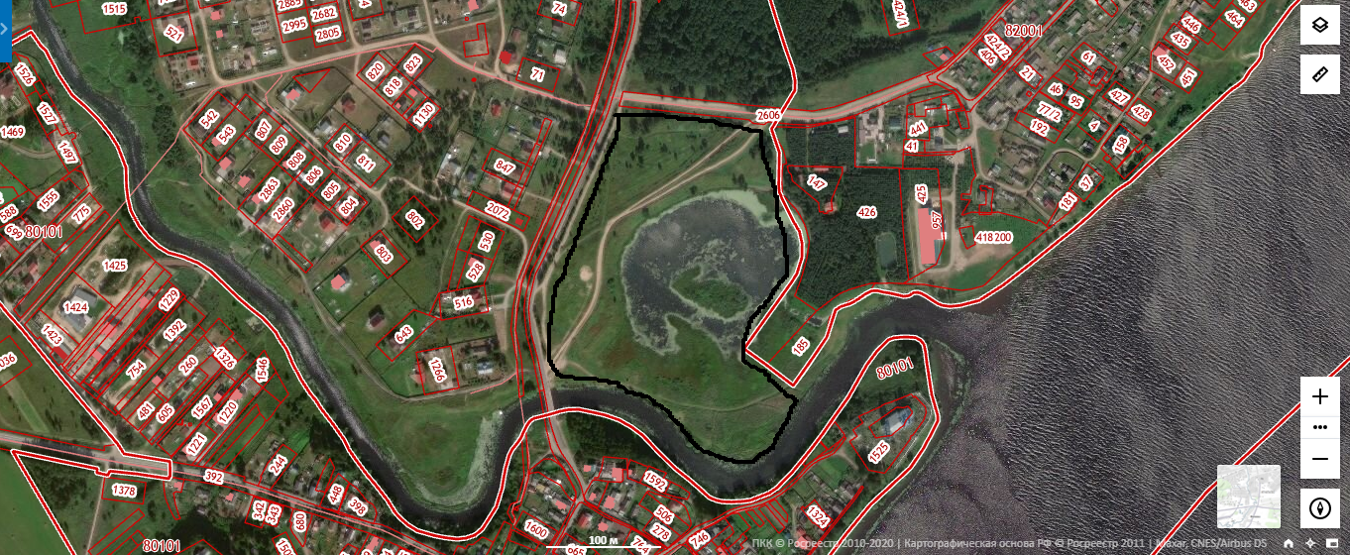

Границы парка «Заречный» С. Диево –Городище, между д. Пески и с. Диево – Городище

